Anteprima Cersaie 2022
OMNIA – Life Caring Design
PIU’ DI UNA MANIGLIA DI SICUREZZA. PIU’ DI UN SANITARIO

Progettare pensando ad ambienti belli da vivere in modo inclusivo e lasciarsi ispirare dalle qualità intrinseche di ogni oggetto e non rappresentarne una limitazione.
Questo è il pensiero che sta alla base della filosofia di Ponte Giulio quando progetta prodotti adatti per essere impiegati in qualunque ambito, perché ideati e costruiti tenendo in debita considerazione l’estetica, ma soprattutto gli aspetti tecnici come capacità di carico, protezione antibatterica e rispondenza alle norme di qualità e sicurezza.

A Cersaie 2022, l’azienda di Orvieto presenta OMNIA, una collezione completa e versatile, per un ambiente bagno piacevole e sicuro dove svolgere le azioni quotidiane di cura del sé con naturalezza e serenità.
Composta da maniglie di sicurezza variamente accessoriate, sedute doccia, mobili contenitori, lavabi, sanitari, specchi con integrati sistemi di igienizzazione dell’aria e richiesta di aiuto, OMNIA è il sistema che permette di progettare e comporre ogni parte del bagno secondo le proprie esigenze con soluzioni innovative e funzionali, rendendo bello ciò che deve essere sicuro.

Semplici maniglie che hanno una propria identità perché frutto della progettazione con forme diverse da quelle tradizionali. La maniglia, a sezione ovale tipo “Oswego” viene munita di accessori ed elementi che possano aumentarne le occasioni d’uso attribuendole sia una funzione di ausilio (dunque di sicurezza) che di arredo. Far entrare nel bagno un ausilio di sicurezza senza farlo apparire come tale: è su questo che OMNIA prosegue quanto iniziato da Hug nel cercare di veicolare la sicurezza ed il comfort attraverso i concetti di design e di originalità.

Design: Daniele Trebbi
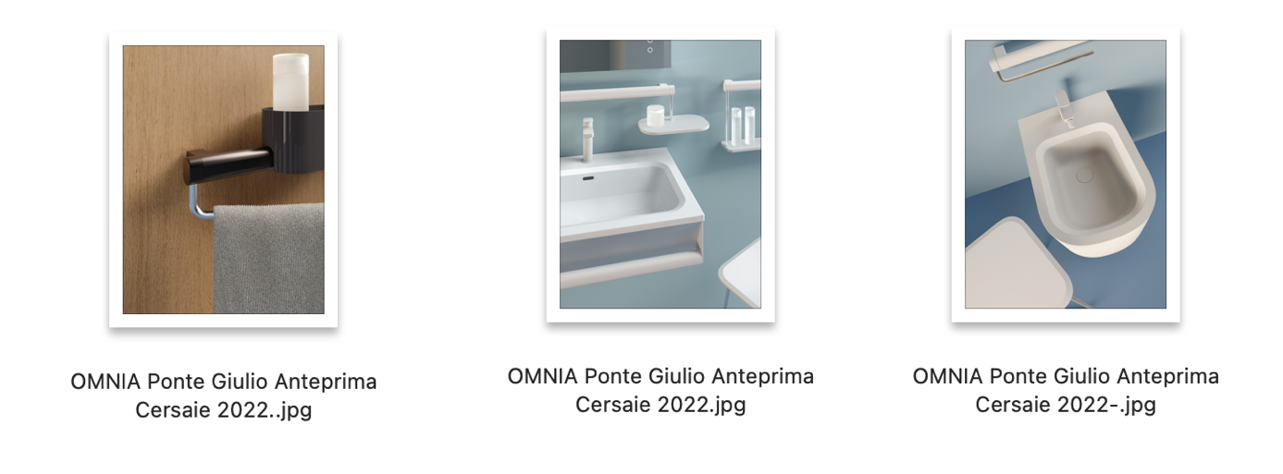

pontegiulio.it

ufficio stampa TAC Online: press@taconline.it

